ARUBA SEMANA DE RECESO 2026
Explorar la isla de Aruba va a ser para usted una aventura fascinante. Su maravilloso clima y topografía le ofrecerá hermosos paisajes, espectaculares atardeceres, arrecifes, aguas llenas de vida marina y playas de aguas cristalinas durante todo el año.
NUESTRO PLAN INCLUYE (POR PERSONA) | NUESTRO PLAN NO INCLUYE (POR PERSONA)
- Tiquetes aéreos Bogotá – Aruba – Bogotá vía Wingo.  - Impuestos del tiquete y salida de los países.  - 5 días de alojamiento de acuerdo al plan seleccionado.  - Alimentación según el Hotel seleccionado  - Traslados aeropuerto – hotel – aeropuerto en compartido  - Tarjeta de asistencia médica para menores de 85 años.  - 2% fee bancario.  - Propinas e impuestos hoteleros.  - 1 morral o cartera (40x35x25 cm) el cual debe caber debajo del asiento del avión.  - Maleta de bodega de 23 Kg.  - Obsequio 2GB de internet por habitación. (La SIM Card es un obsequio, si no es compatible con su teléfono no hay reembolso). | - Servicios de lavandería, internet, llamadas a larga distancia.  - Llamadas nacionales, internacional ni a celular.  - Gastos no estipulados EN EL PROGRAMA.  - Usd 20 de cuota sostenibilidad para ingreso a la isla, este valor se paga al diligenciar el formulario Ed-Card.
TODO INCLUIDO
Desayunos, almuerzos y cenas diarios tipo buffet.
Snacks entre comidas.
Bebidas y licores ilimitados (+18).

EAGLE ARUBA RESORT (3*)
Alimentación solo desayuno.

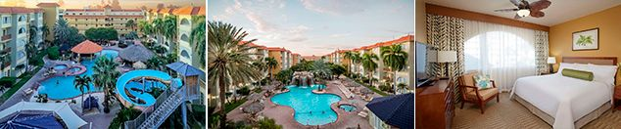

PRECIO POR PERSONA EN DÓLARES AMERICANOS.
Tarifas sujetas a disponibilidad y cambios sin previo aviso

VIGENCIA  DE COMPRA | DESDE | HASTA | NOCHES | SENCILLA | DOBLE | TRIPLE | NIÑO  (2-11)
31-Mar-26 | 04-oct-26 | 08-oct-26 | 4 | $ 1.979 | $ 1.275 | $ 1.175 | $ 609

HOLIDAY INN RESORT ARUBA (4*)
Alimentación Todo Incluido.

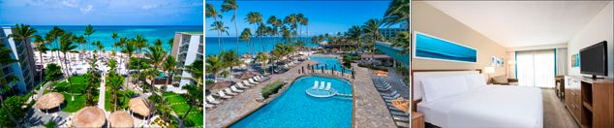

PRECIO POR PERSONA EN DÓLARES AMERICANOS.
Tarifas sujetas a disponibilidad y cambios sin previo aviso

VIGENCIA  DE COMPRA | DESDE | HASTA | NOCHES | SENCILLA | DOBLE | TRIPLE | NIÑO  (2-11)
31-Mar-26 | 04-oct-26 | 08-oct-26 | 4 | $ 2.465 | $ 1.455 | $ 1.285 | $ 615

DIVI DUTCH VILLAGE (4*)
Alimentación Todo Incluido

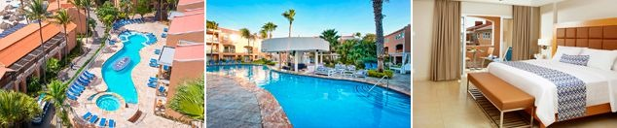

PRECIO POR PERSONA EN DÓLARES AMERICANOS.
Tarifas sujetas a disponibilidad y cambios sin previo aviso

VIGENCIA  DE COMPRA | DESDE | HASTA | NOCHES | SENCILLA | DOBLE | TRIPLE | NIÑO  (2-11)
31-Mar-26 | 04-oct-26 | 08-oct-26 | 4 | $ 2.905 | $ 1.985 | $ 1.955 | $ 725

RENAISSANCE WIND CREEK ARUBA RESORT (4*)
(BLOQUE SOLO ADUTOS) Alimentación Todo Incluido.

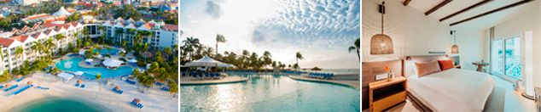

PRECIO POR PERSONA EN DÓLARES AMERICANOS.
Tarifas sujetas a disponibilidad y cambios sin previo aviso

VIGENCIA  DE COMPRA | DESDE | HASTA | NOCHES | SENCILLA | DOBLE | TRIPLE
31-Mar-26 | 04-oct-26 | 08-oct-26 | 4 | $ 2.779 | $ 1.965 | $ 1.789

SECRETS BABY BEACH (5*)
(SOLO ADULTOS) Alimentación Todo Incluido.

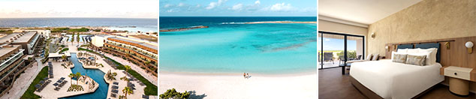

PRECIO POR PERSONA EN DÓLARES AMERICANOS.
Tarifas sujetas a disponibilidad y cambios sin previo aviso
VIGENCIA  DE COMPRA | DESDE | HASTA | NOCHES | SENCILLA | DOBLE | TRIPLE
15-feb-26 | 04-oct-26 | 08-oct-26 | 4 | $ 3.419 | $ 2.099 | $ 2.085

RIU PALACE ANTILLAS (5*)
(SOLO ADULTOS) Alimentación Todo Incluido.

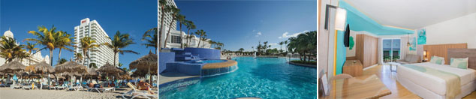

PRECIO POR PERSONA EN DÓLARES AMERICANOS.
Tarifas sujetas a disponibilidad y cambios sin previo aviso

VIGENCIA  DE COMPRA | DESDE | HASTA | NOCHES | SENCILLA | DOBLE | TRIPLE
15-feb-26 | 04-oct-26 | 08-oct-26 | 4 | $ 3.269 | $ 2.389 | $ 2.289

OPCIONALES EN DESTINO
Tour turístico en autobús por Aruba  Recorrido guiado de medio día, durante este emocionante viaje, te sumergirás en las raíces y la rica herencia de Aruba, explorando los lugares históricos más significativos y conociendo a fondo la cultura local.  Incluye:  *Transporte ida y vuelta  *Agua  Desde USD 49 por persona | Aruba Atlantis Tour Submarino  ¡Emprende un emocionante viaje a profundidades de 130 pies bajo el Mar Caribe! Haz un tour guiado inolvidable a bordo de la mayor flota de submarinos de pasajeros del mundo.  Incluye:  *Recorrido desde el Atlantis Store de Oranjestad, frente al Renaissance Resort.  Desde USD 99 por persona | De Palm Island Aruba  Disfruta de un día completo de relajación en la Isla de Palm  Incluye:  *Transporte ida y vuelta  * Almuerzo, estación de Parrilla, barra Libre (según horario)  * Snorkel  *Zona Acuática para Niños  * Toboganes de Caída Libre  * Paseos en Banana Boat  * Clases de Salsa  Desde USD 139 por persona | Pregunta por estas y más excursiones
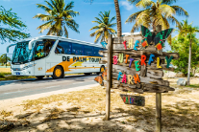 | 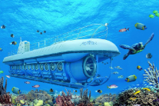 | 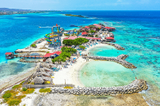 | Pregunta por estas y más excursiones

TERMINOS Y CONDICIONES
• Reserva hasta agotar existencia
• Se consideran niños de 2 a 11 años
• Aplica suplementos para otras fechas
• Los precios mencionados son condicionales hasta el momento que se confirme la reserva
• Estas tarifas pueden variar si se cambian hoteles, fechas de viaje, servicios, número de
Integrantes y temporadas especiales, en estos casos pueden aplicar suplementos
• Presentar certificado de la vacuna contra la fiebre amarilla aplicada, por lo menos a 10 días antes del viaje
• Para viajar se requiere pasaporte con vigencia mínima de 6 meses, cédula de ciudadanía original.
• Diligenciar para la entrada a Aruba el Ed-Card con mínimo 7 días de anticipación al viaje. CLICK AQUÍ.

PARA TENER EN CUENTA
• Alojamiento pago en dólares americanos.
• Tarifas e impuestos sujetos a cambios sin previo aviso.
• En caso de no SHOW se aplica penalidad del 100 % sobre el valor del paquete.
• Es importante que este en el aeropuerto como mínimo con cuatro (4) horas antes de la salida del vuelo.
• El tiquete después de emitido NO es reembolsable, NO es endosable, y aplican penalidades que la aerolínea disponga.
• Para adultos mayores de 85 años y hasta 99 años el valor de suplemento por asistencia médica es de Usd 2 dólares diarios
• Para menores de edad deben presentar pasaporte, registro civil de nacimiento y permiso autenticado en notaria por los padres.

La mayoría de habitaciones cuentan con cama doble o matrimonial 125cm ancho X 180cm largo
